STR System

USER MANUAL

មាតិកា

1. ការណែនាំ
2. ផ្ទាំងសង្ខេប
3. ផ្ទាំងការលក់
4. គ្រប់គ្រងអតិថិជន
5. គ្រប់គ្រងបុគ្គលិក
   1. ព័ត៍មានបុគ្គលិក
   2. តួនាទី
   3. កន្លែងធ្វើការ
   4. បើកប្រាក់ខែ
6. ស្រង់វត្តមាន
7. វាយតម្លៃ
8. ការលក់
9. របាយការណ៍ការលក់
10. គ្រប់គ្រងឃ្លាំង
    1. ប្រភេទផលិតផល
    2. ផលិតផល
11. ចំណូល និងចំណាយ
    1. ព័ត៍មានការចំណូល
    2. ព័ត៍មានការចំណាយ
12. គ្រប់គ្រងអ្នកប្រើប្រាស់
    1. ព័ត៍មានអ្នកប្រើប្រាស់
    2. តួនាទី និងអនុញ្ញាត
13. ការកំណត់
    1. ការកំណត់
    2. ជម្រើសនៃប្រាក់ចំណូល
    3. ជម្រើសនៃប្រាក់ចំណាយ
    4. ម៉ោងធ្វើការ
    5. មាតិកា

1. ការណែនាំ

2. ផ្ទាំងសង្ខេប

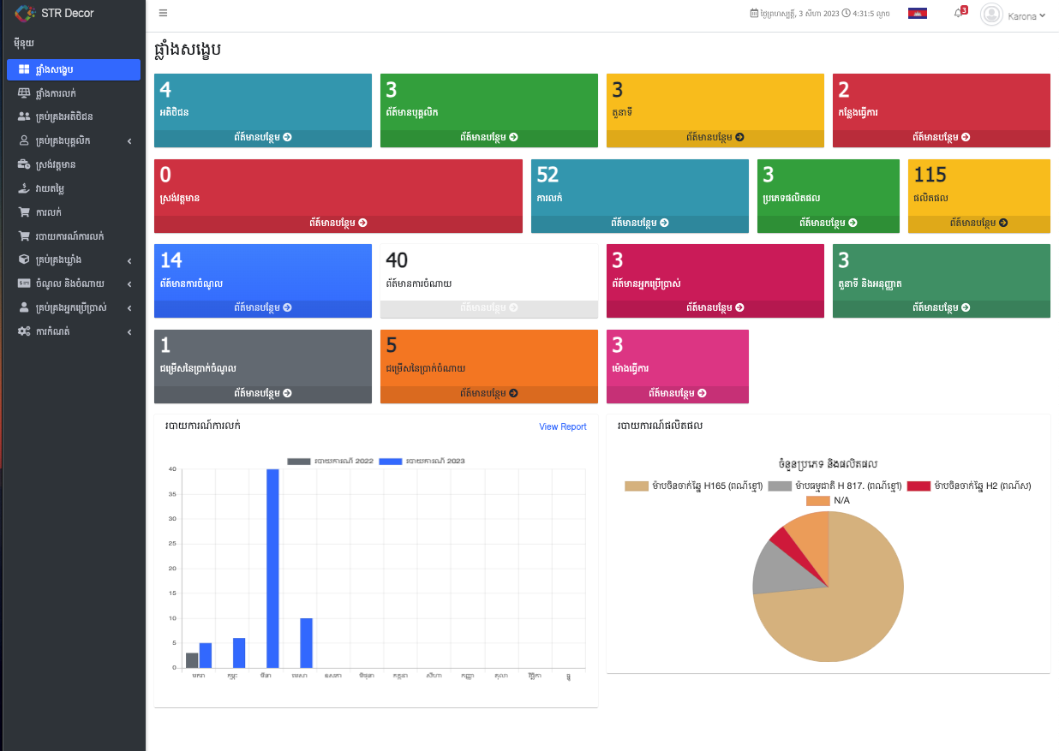

ផ្ទាំងសង្ខេប: គឺជាផ្ទាំងបង្ហាញព័ត៍មានសង្ខេបទាំងមូលនៃ​System​ ហើយអ្នកប្រើប្រាសើអាចមើលព័ត៍មាន

លម្អិតតែចុចប៊ូតុងព័ត៍មានបន្ថែម

3. ផ្ទាំងសង្ខេបការលក់

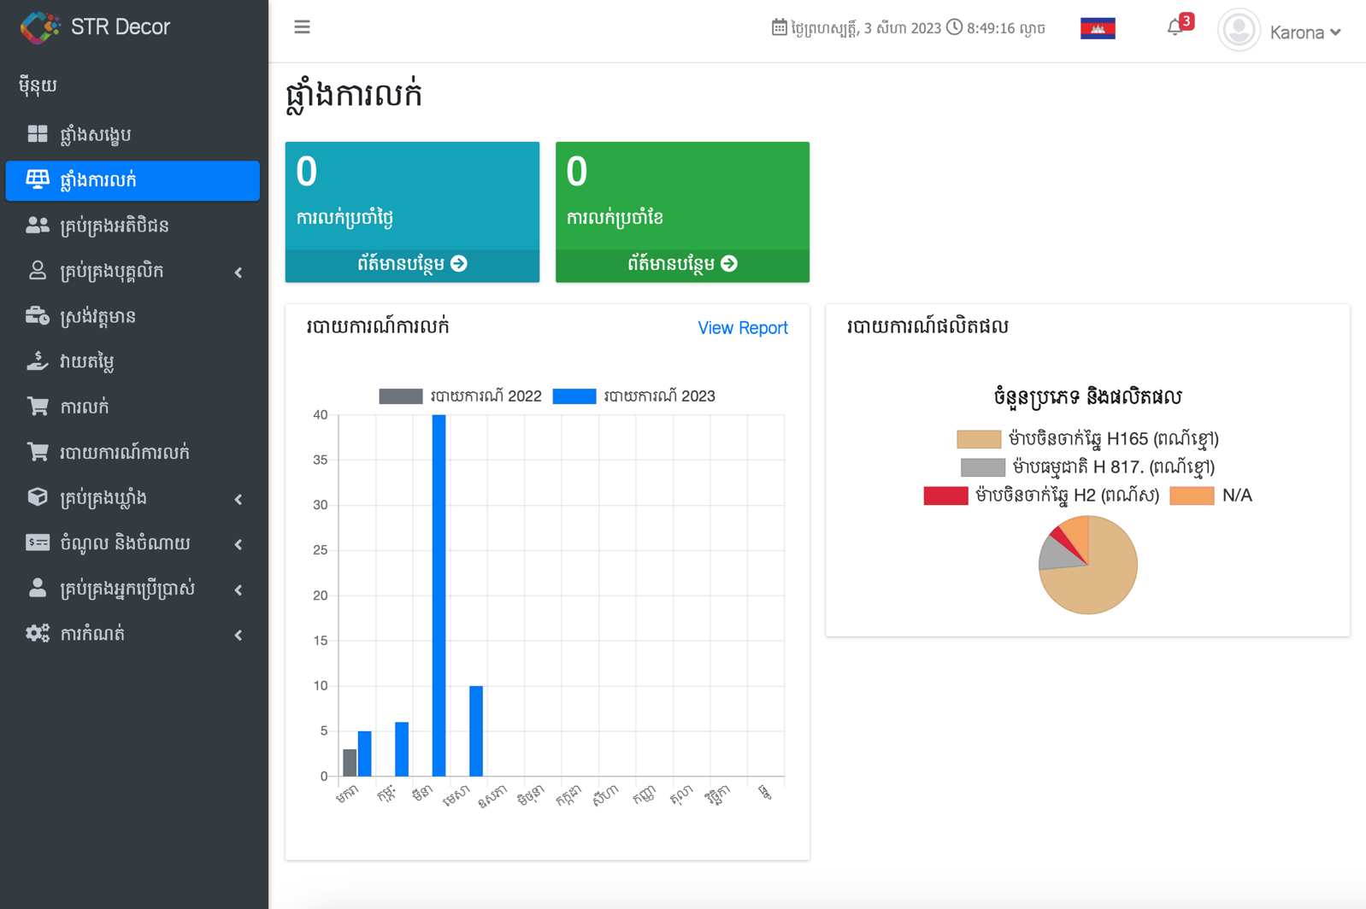

ផ្ទាំងសង្ខេបការលក់: គឺជាផ្ទាំងបង្ហាញព័ត៍មានការលក់ទាំងមូលនៃ​System​ ដែលមានដូចជា៖ ការលក់ប្រចាំថ្ងៃ ការលក់ប្រចាំខែ របាយការណ៍ការលក់ដែលបានបង្ហាញជាក្រាប របាយការណ៍ផលិតផលជាដើម ហើយអ្នកប្រើប្រាសើអាចមើលព័ត៍មានលម្អិតតែចុចប៊ូតុងព័ត៍មានបន្ថែម

4. គ្រប់គ្រងអតិថិជន

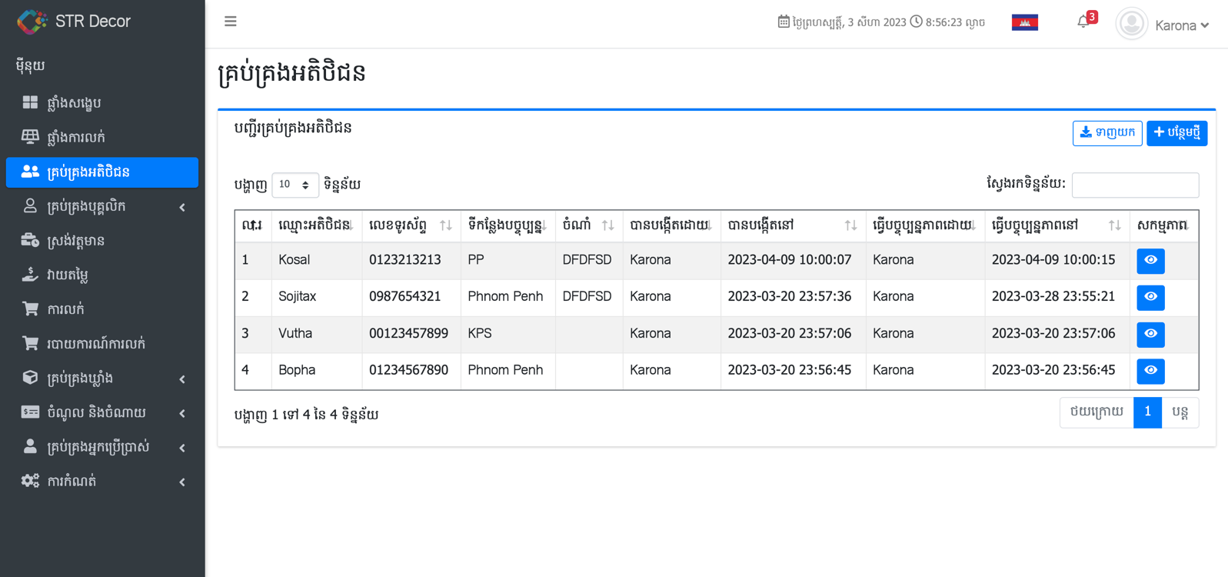

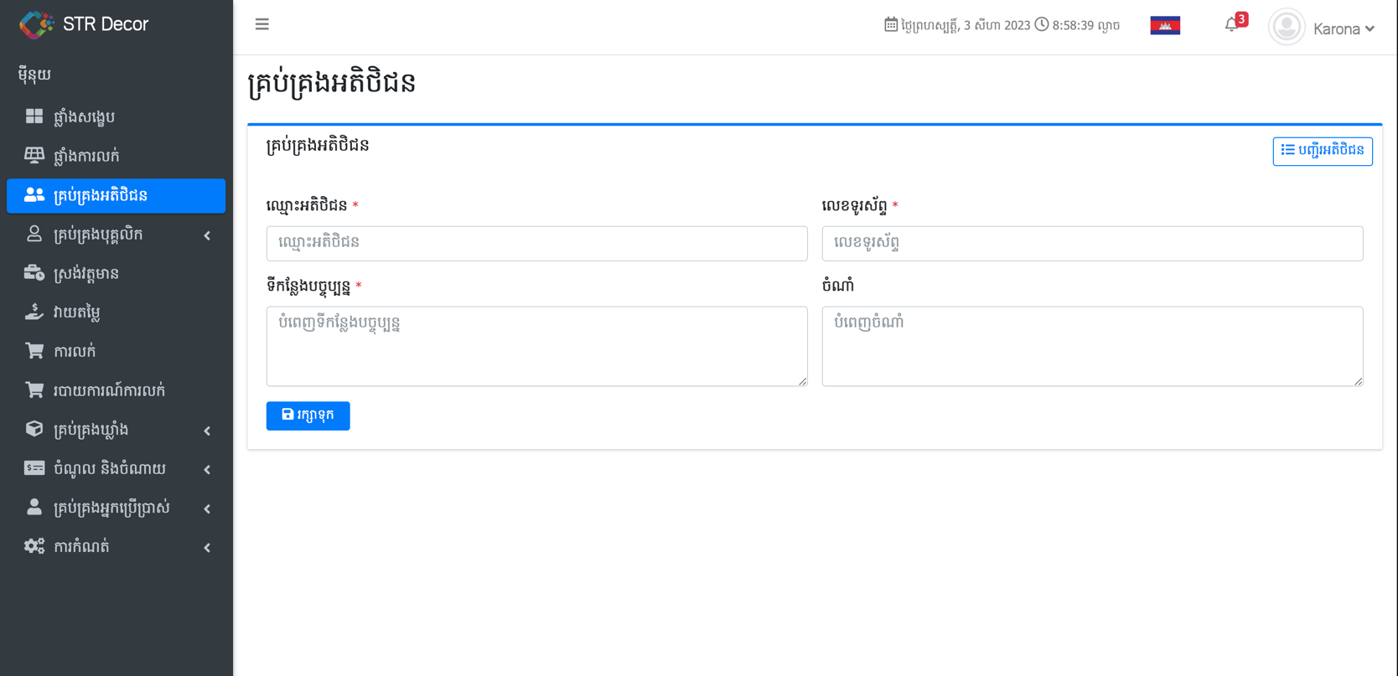

​​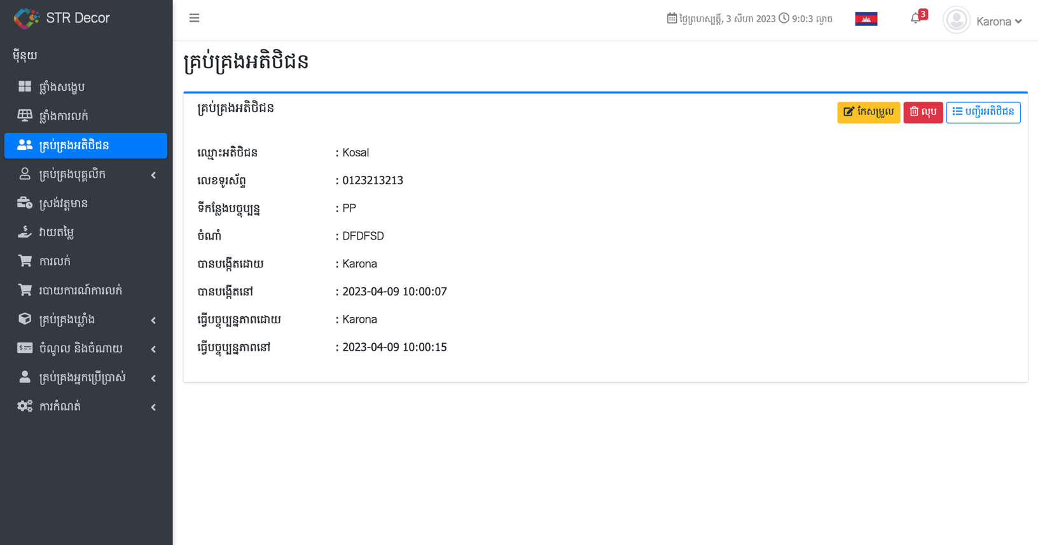

5. គ្រប់គ្រងបុគ្គលិក

5.1. ព័ត៍មានបុគ្គលិក

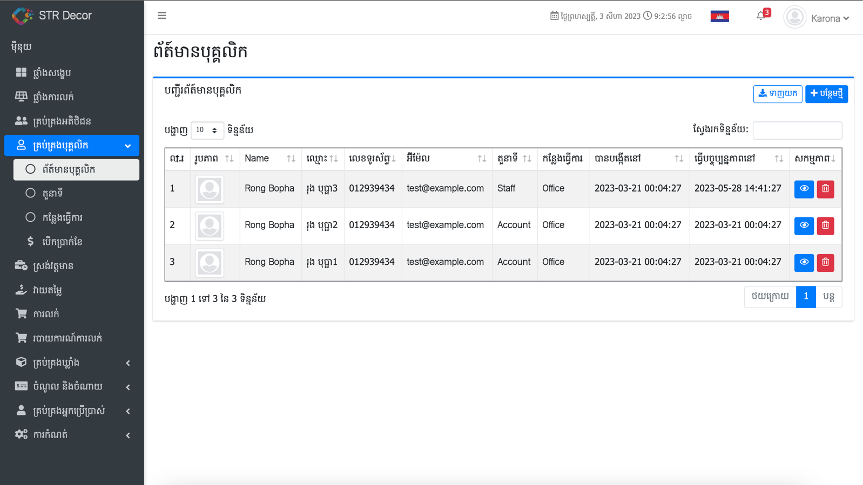

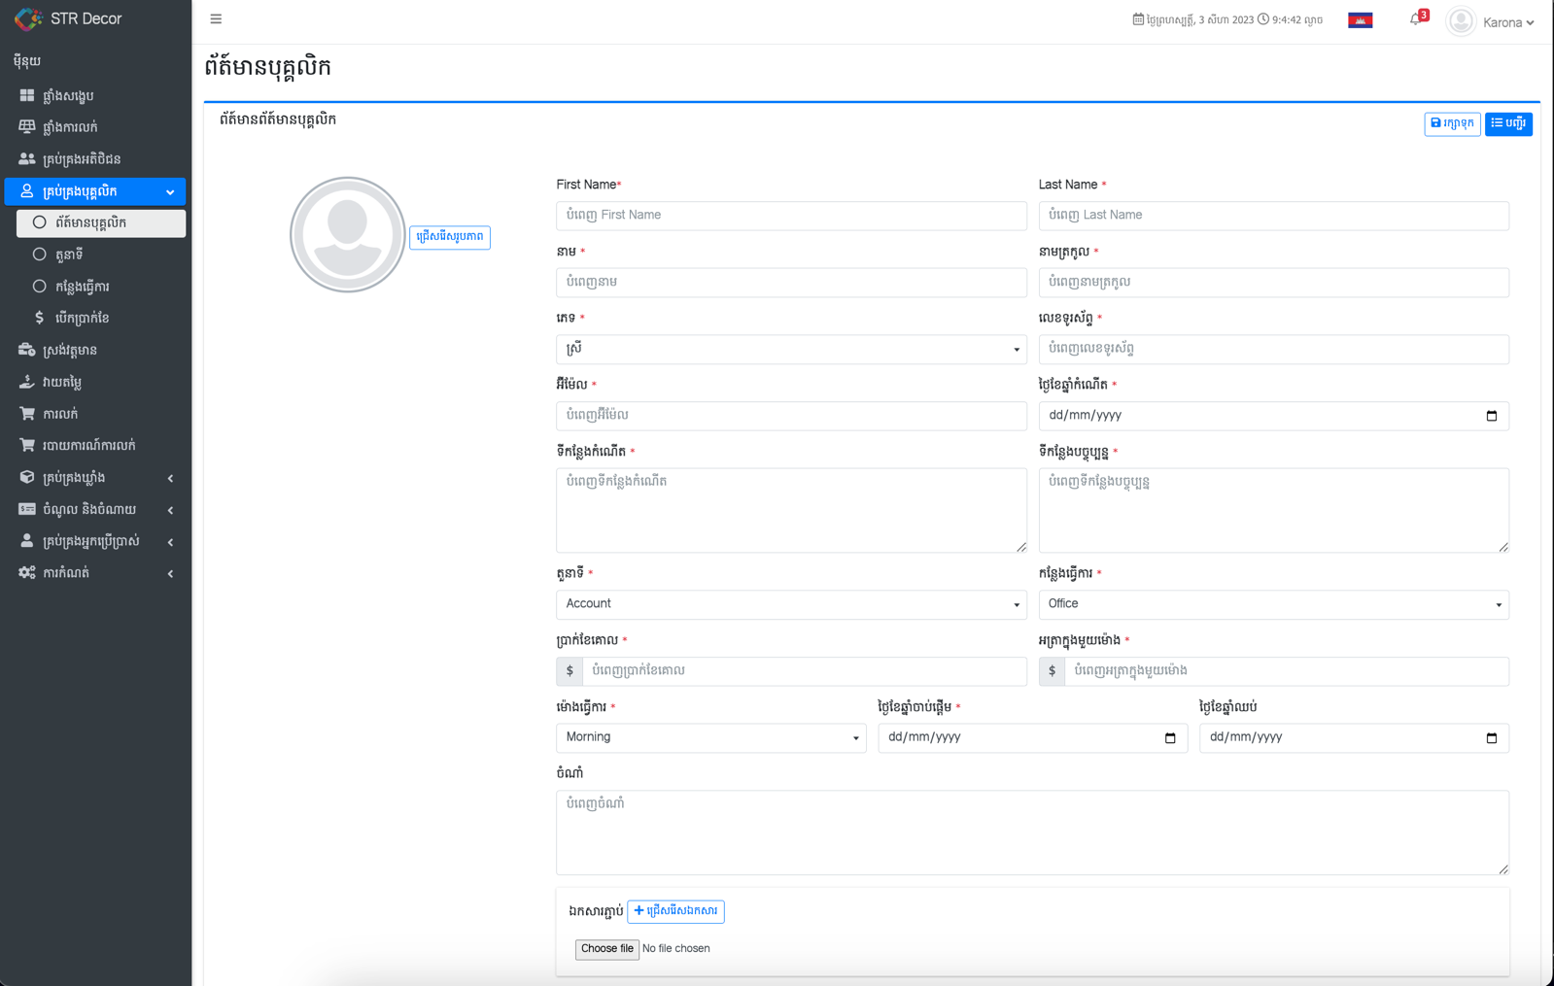

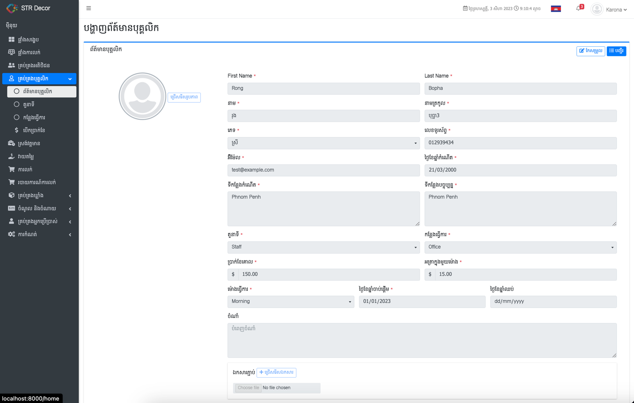

5.2. តួនាទី

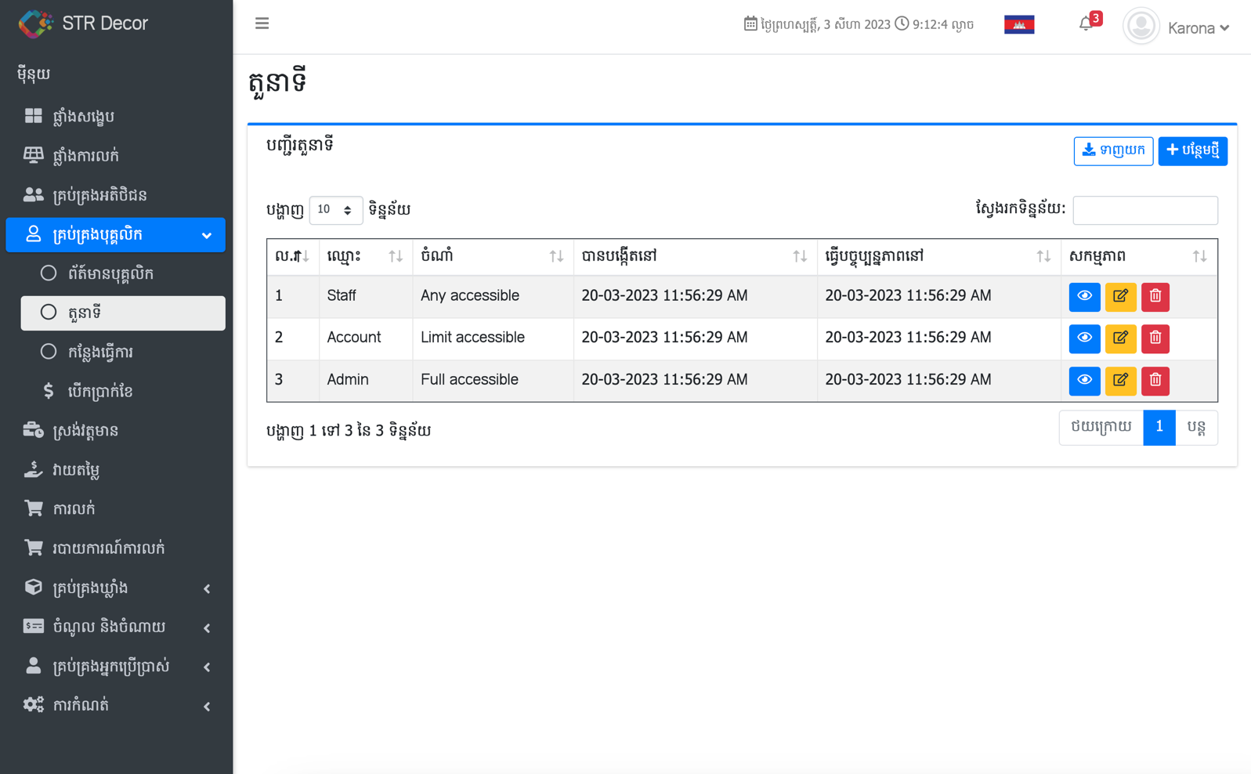

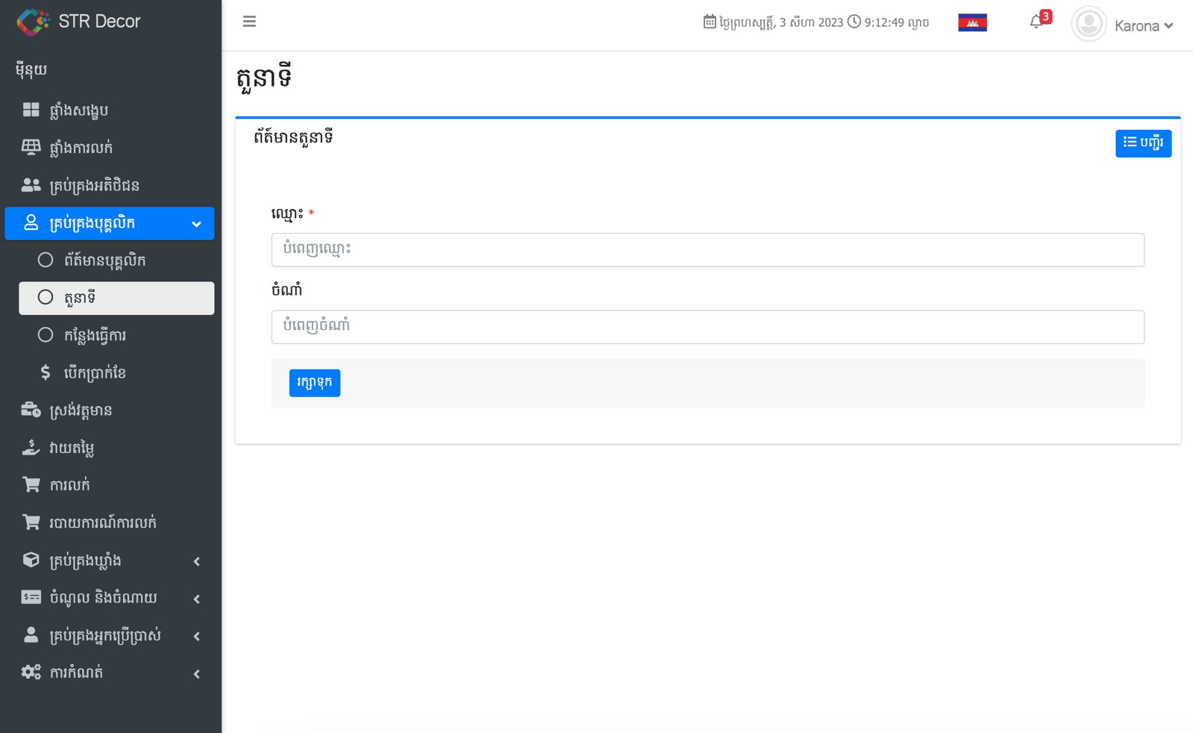

5.3. កន្លែងធ្វើការ

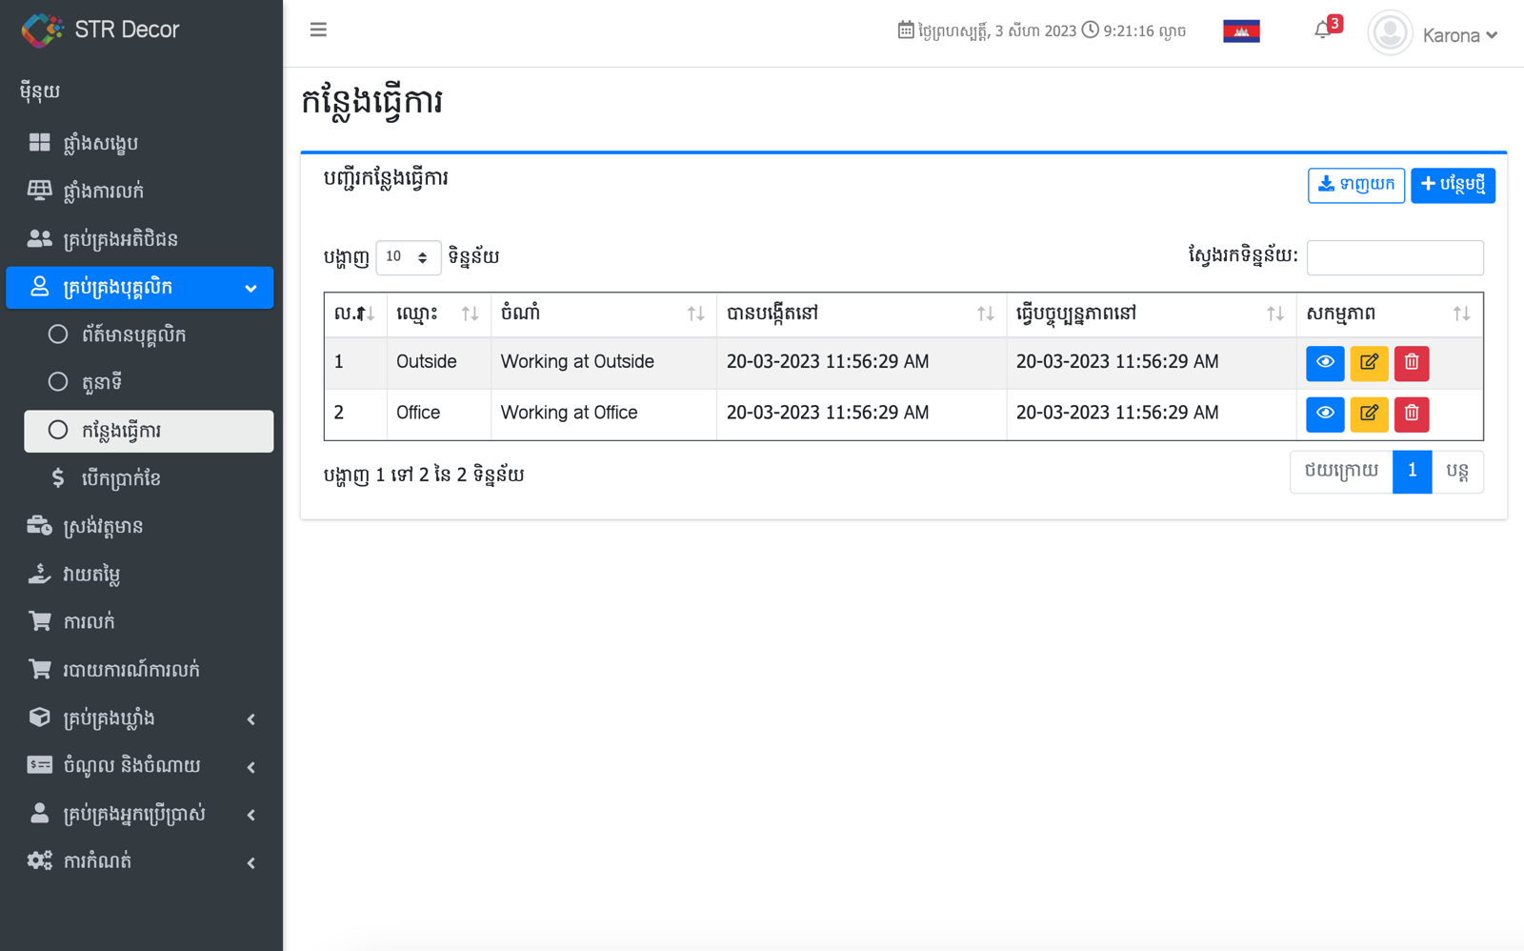

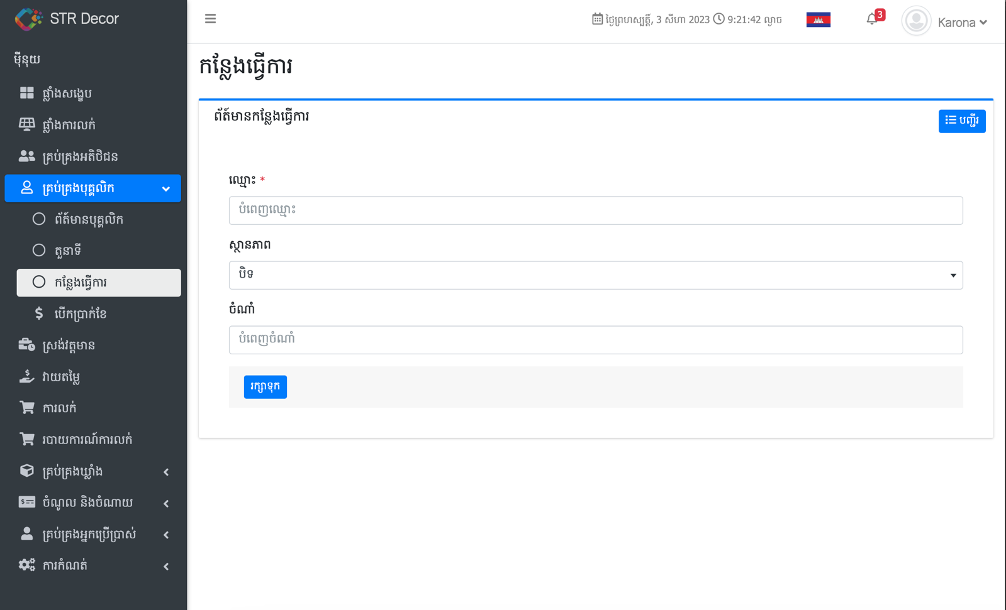

5.4. បើកប្រាក់ខែ

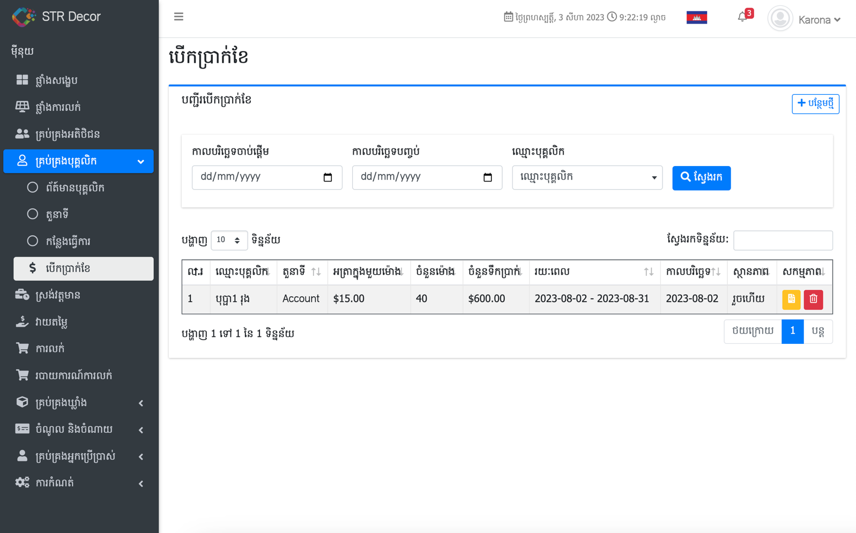

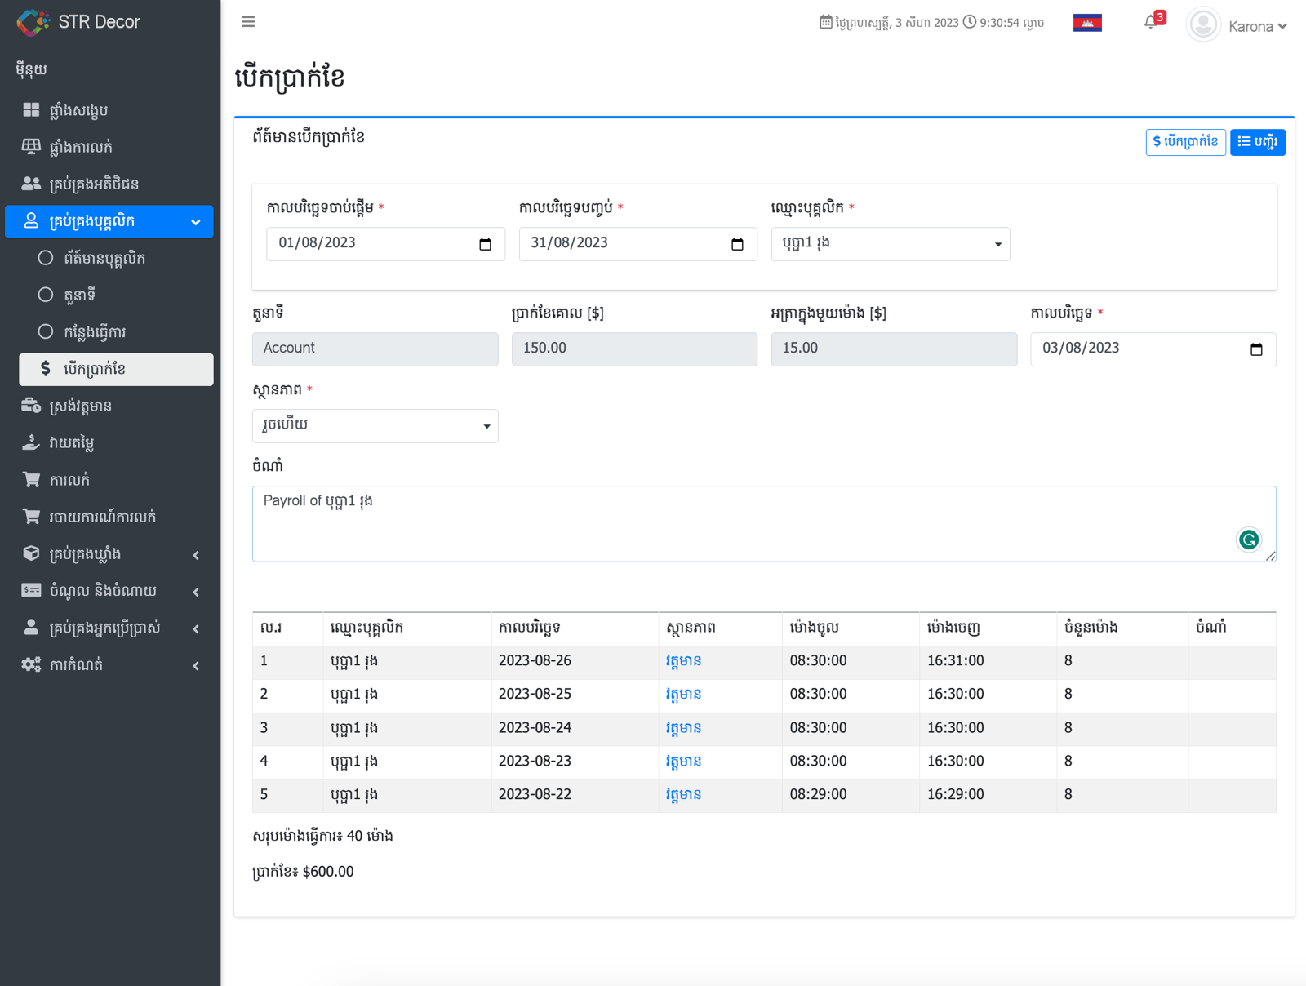

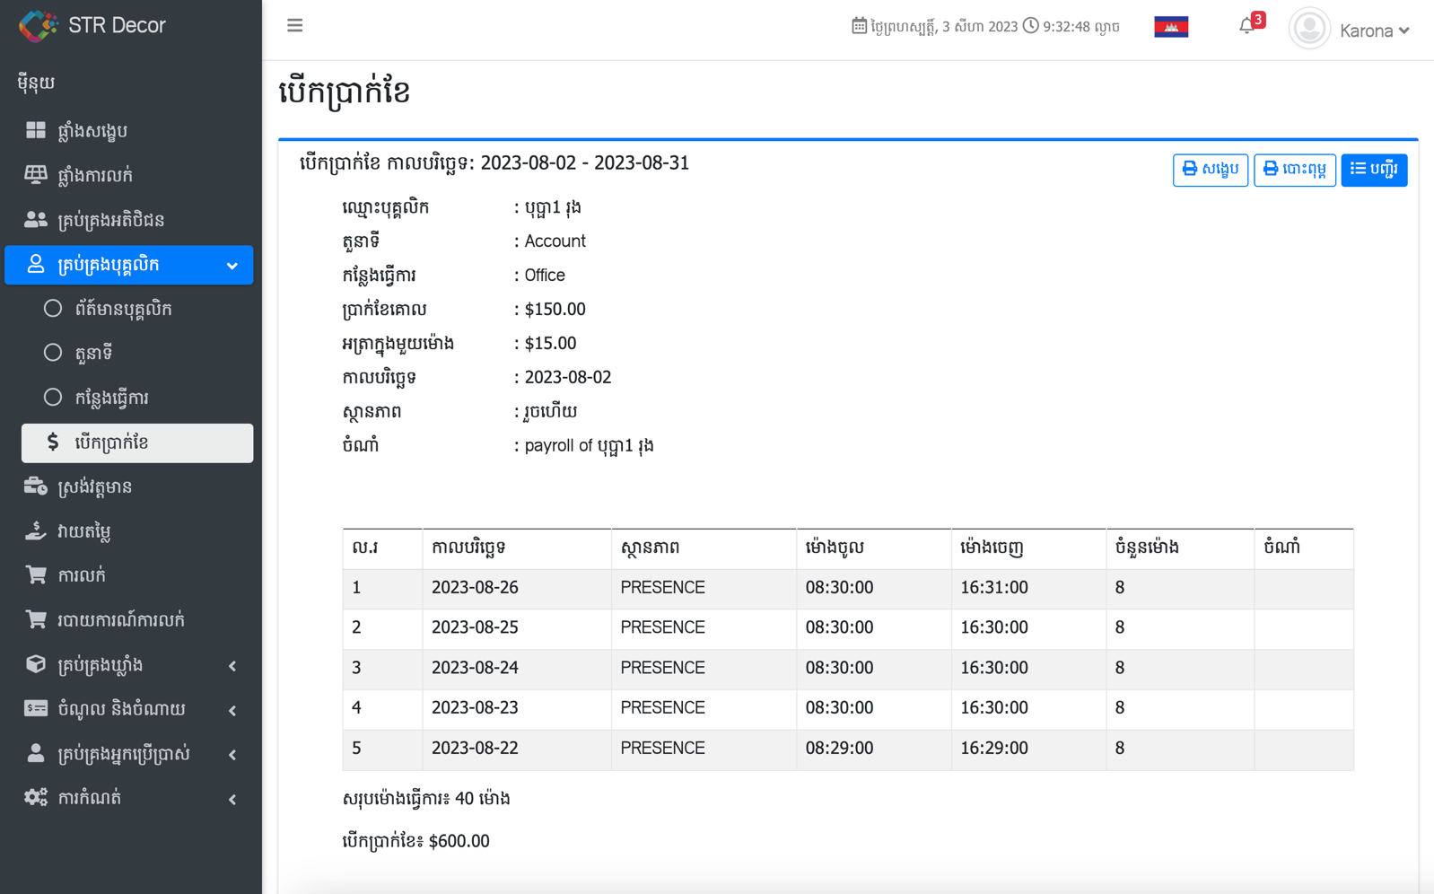

6. ស្រង់វត្តមាន

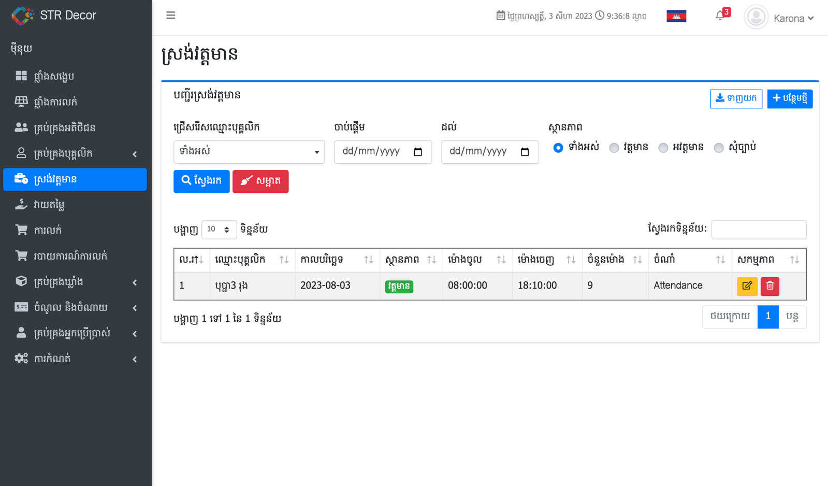

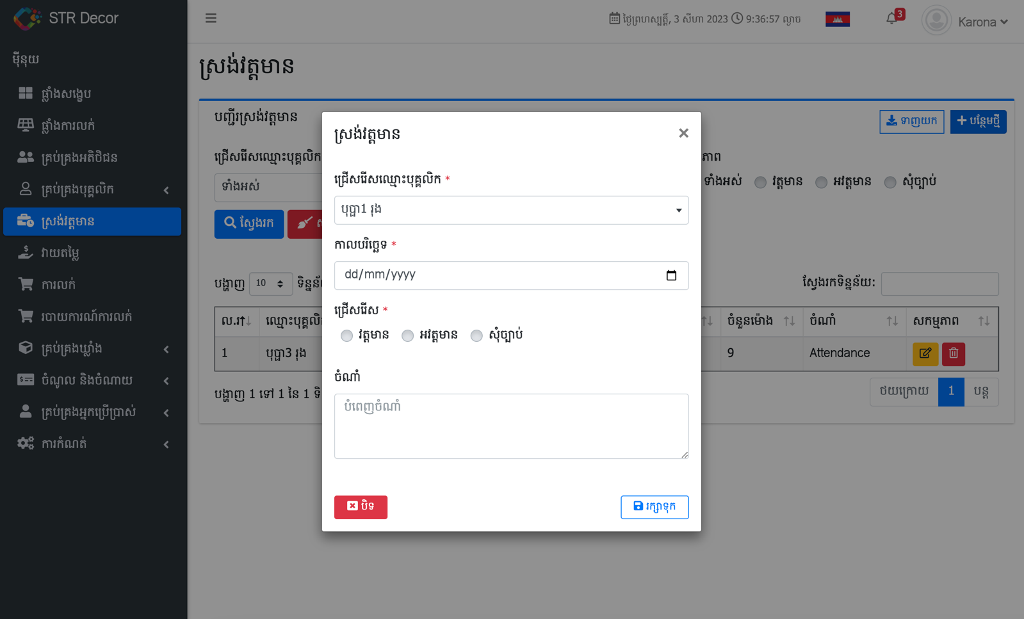

1. វាយតម្លៃ

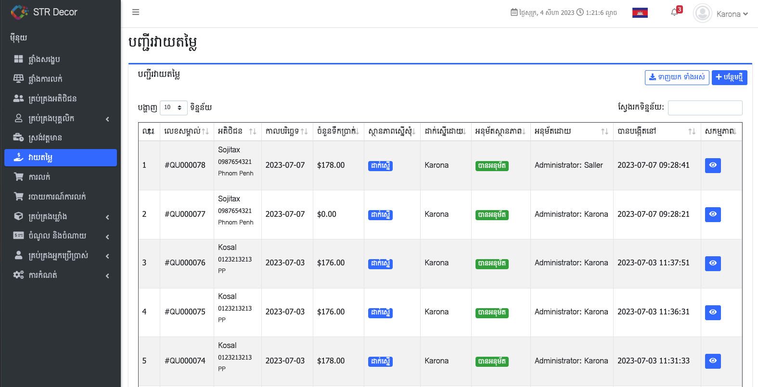

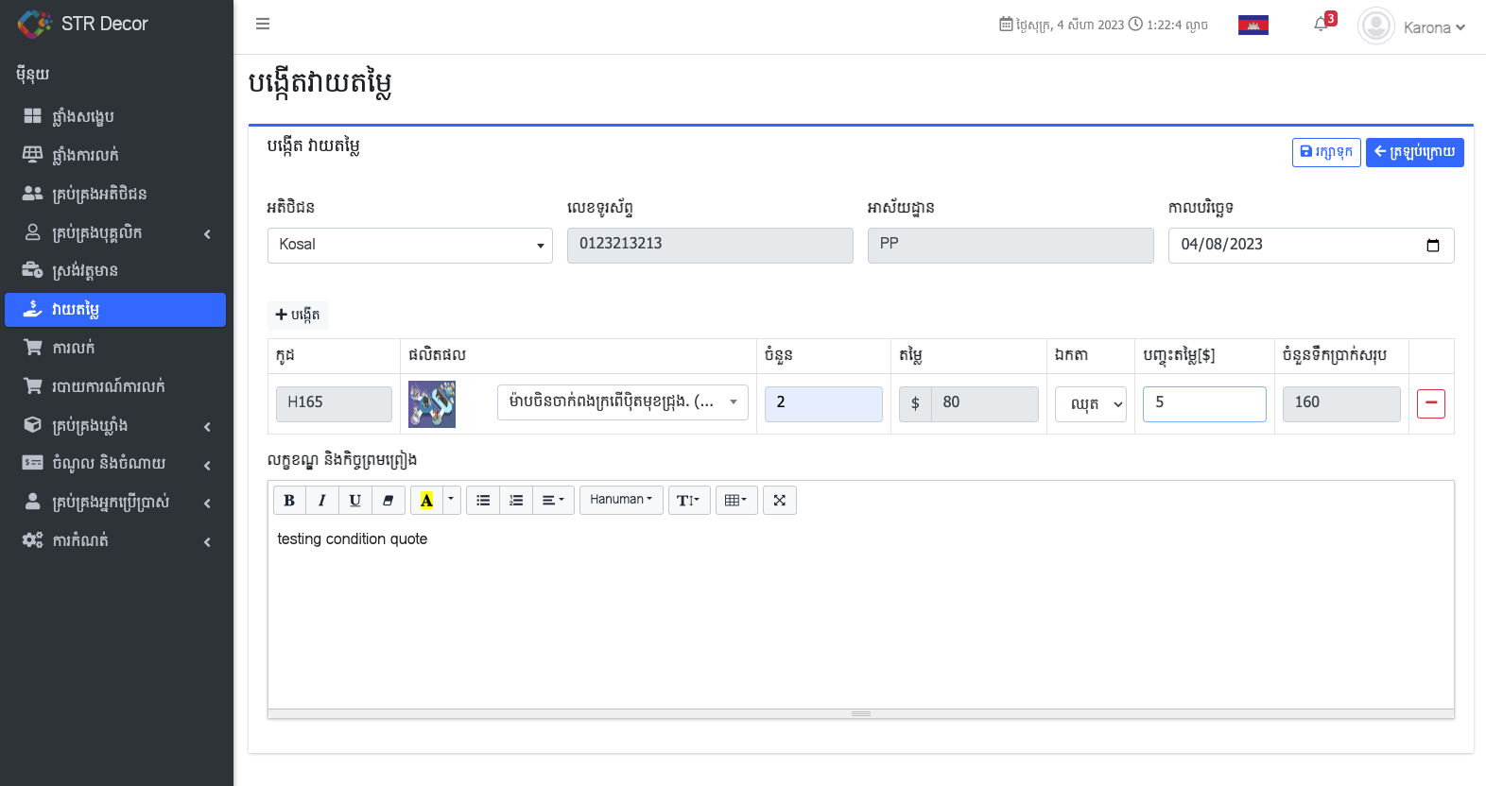

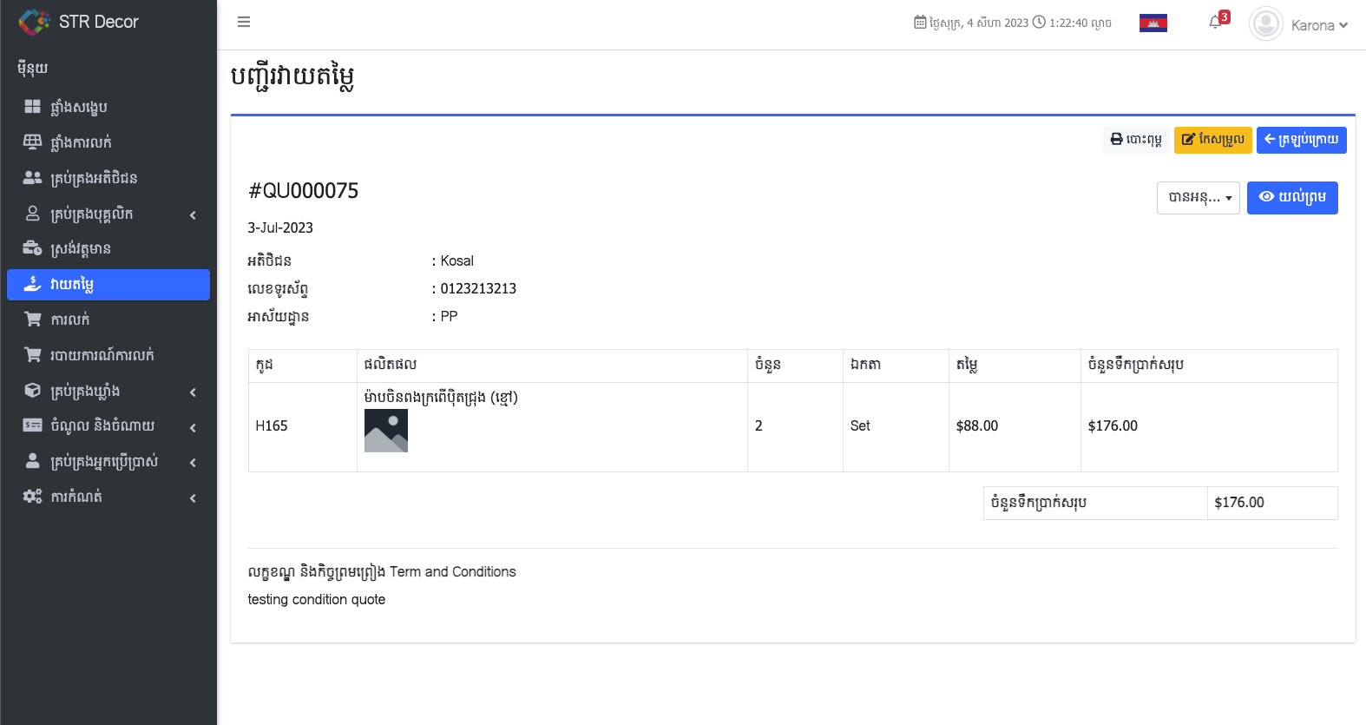

1. ការលក់

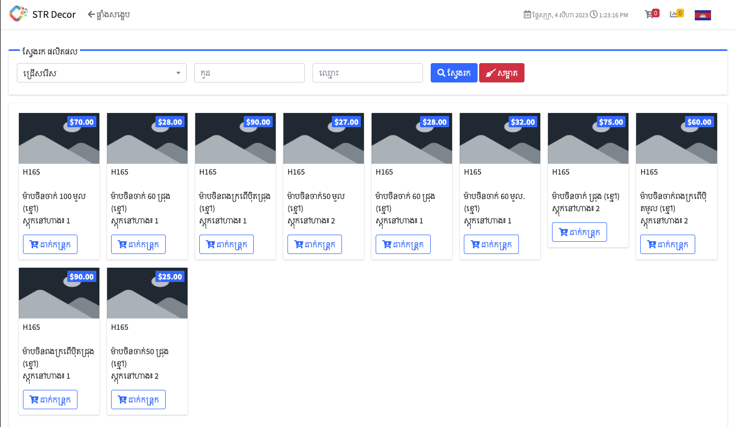

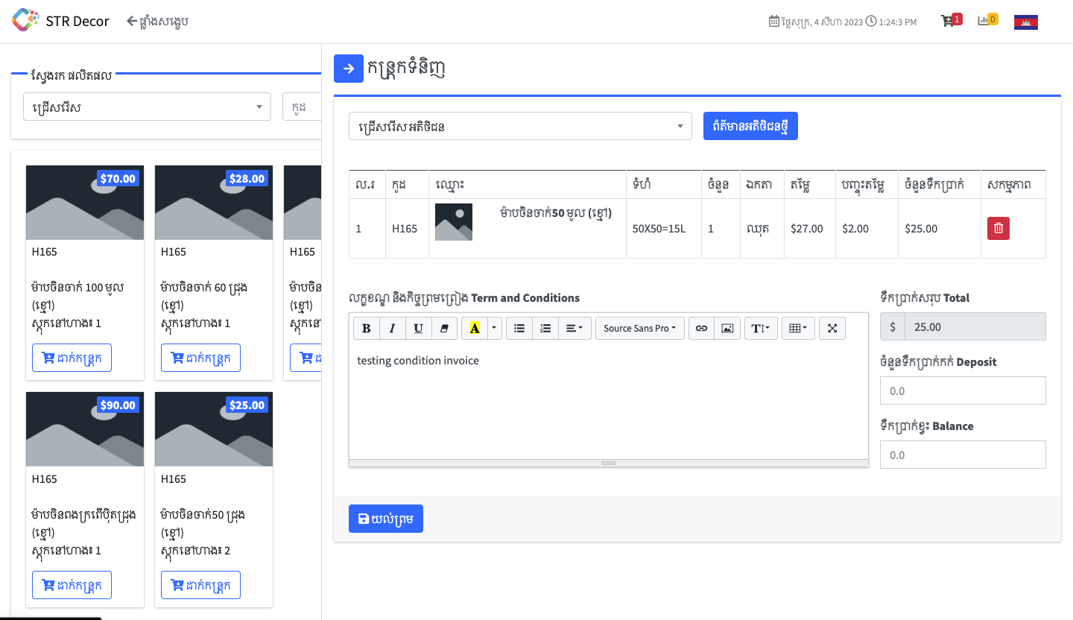

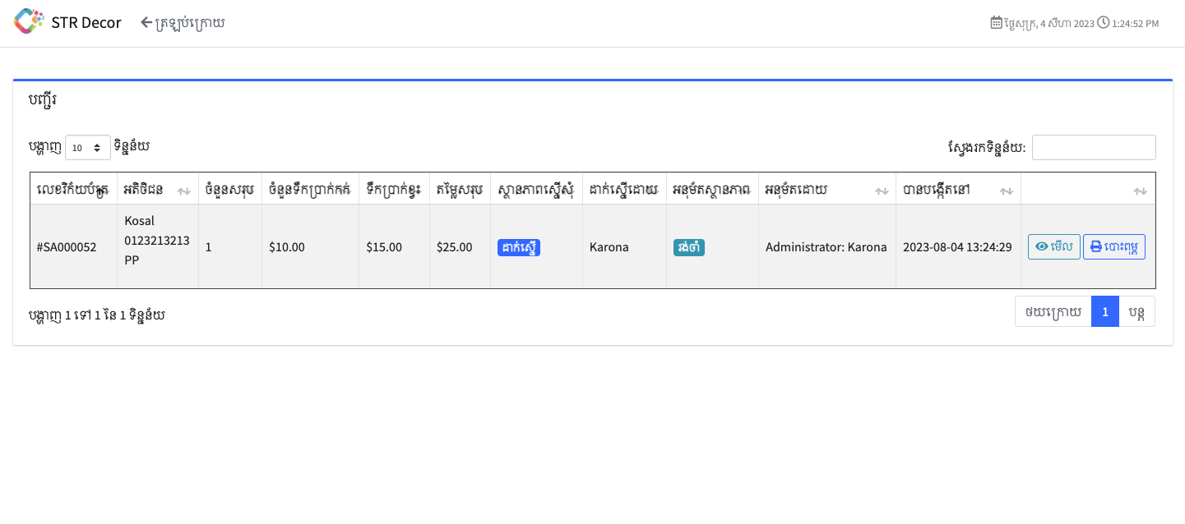

1. របាយការណ៍ការលក់

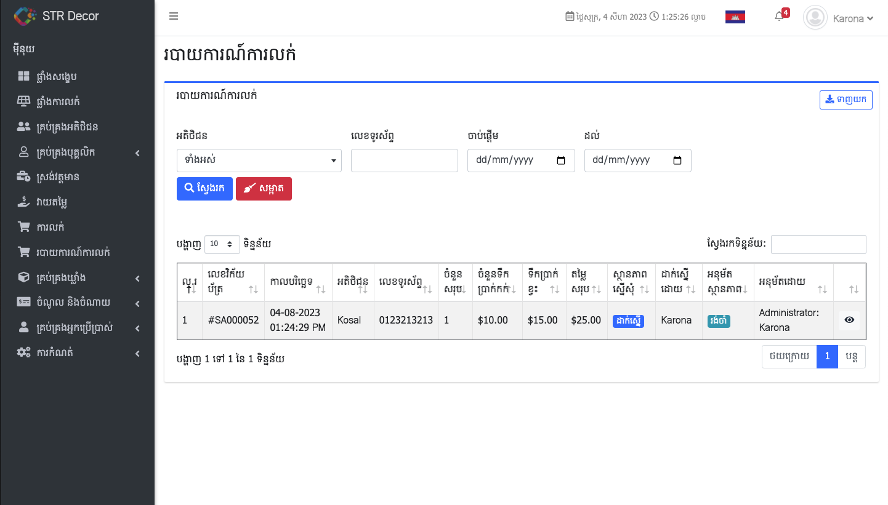

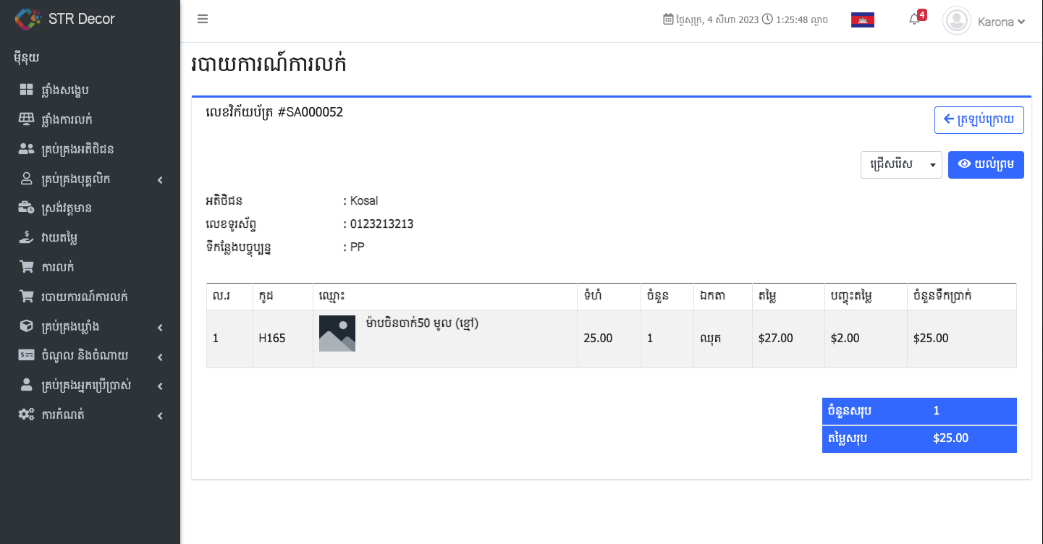

1. គ្រប់គ្រងឃ្លាំង
   1. ប្រភេទផលិតផល

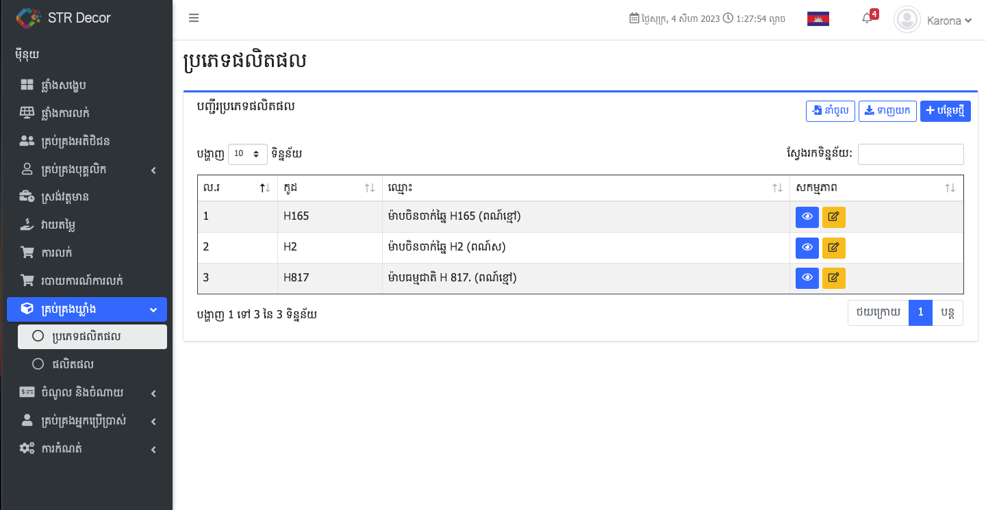

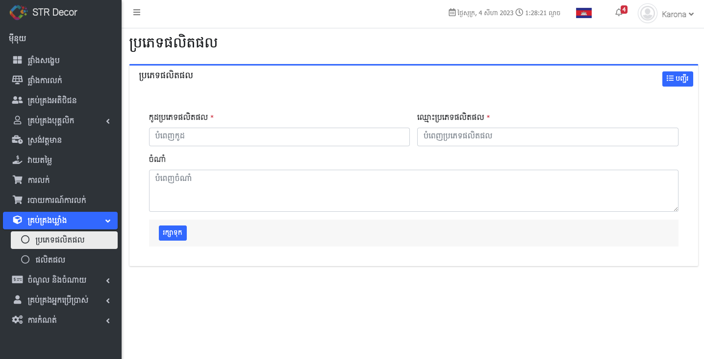

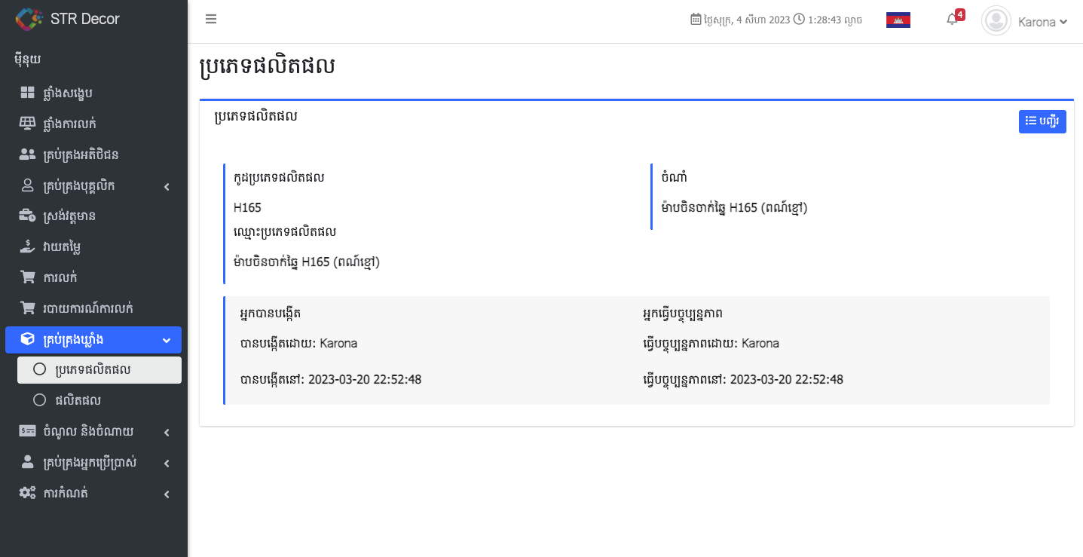

* 1. ផលិតផល

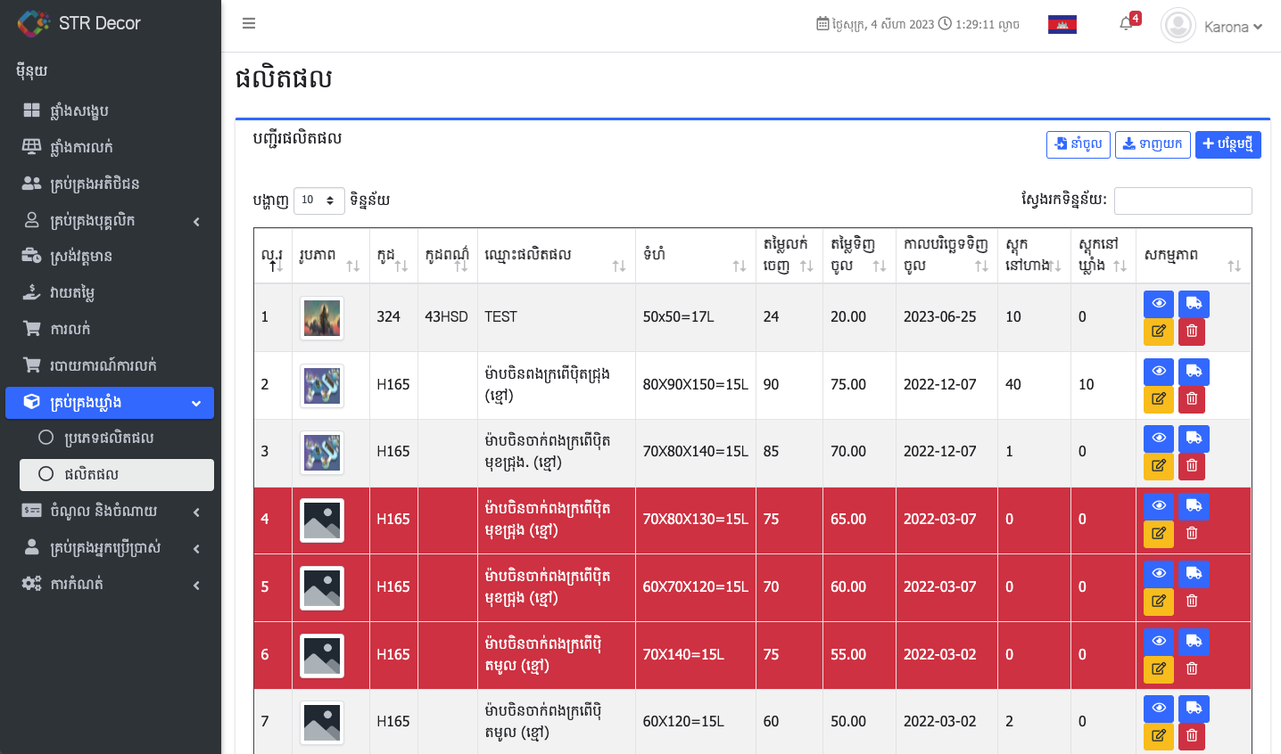

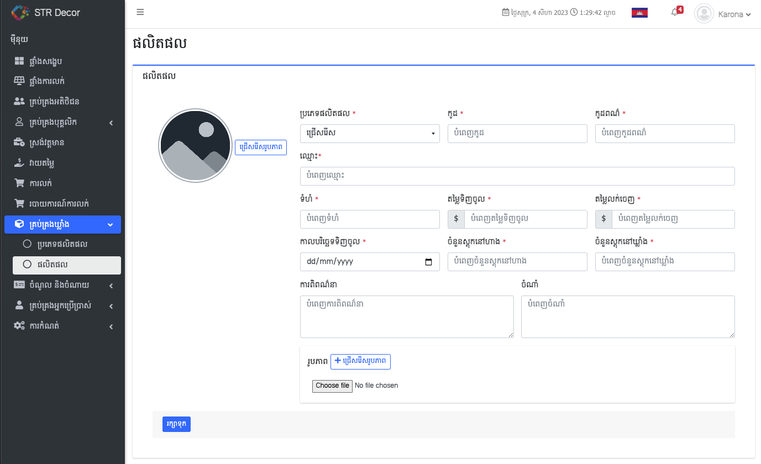

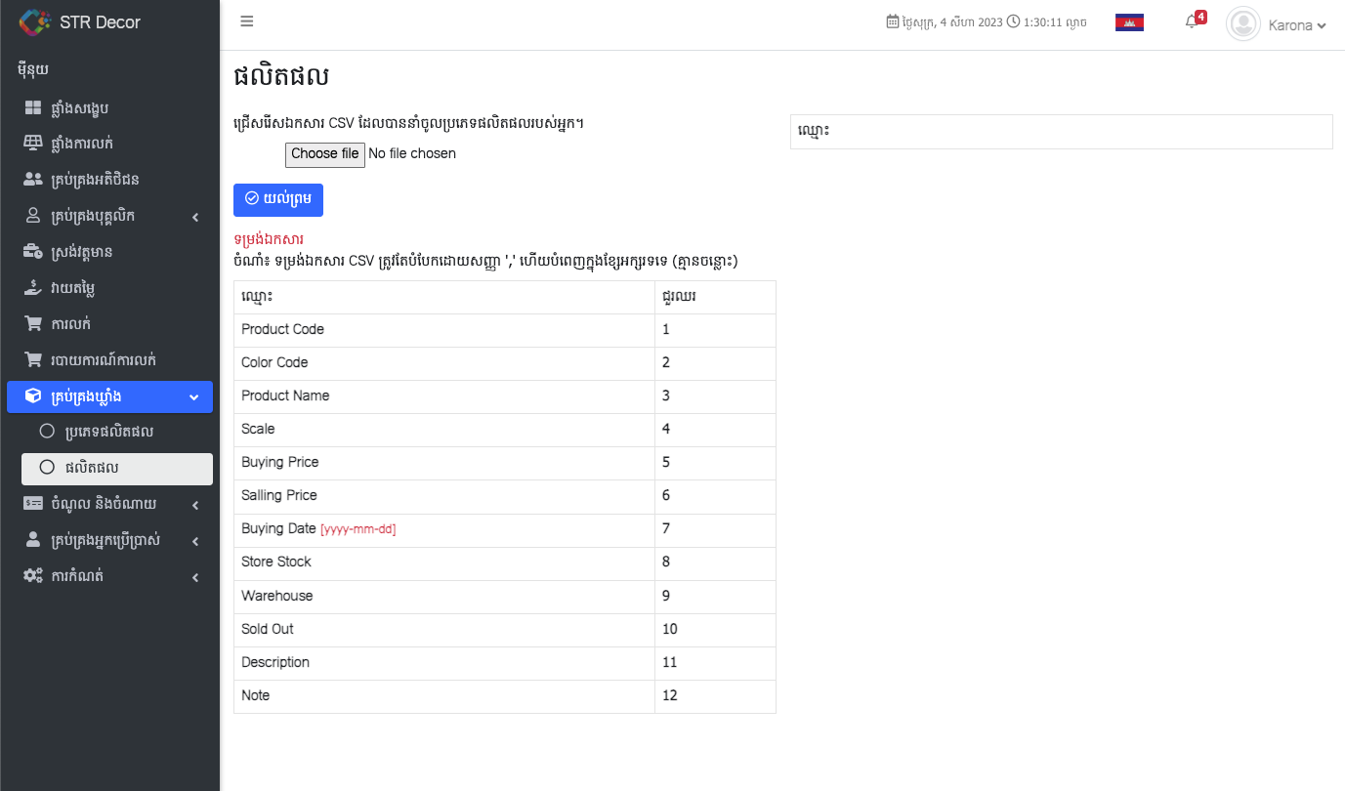

1. ចំណូល និងចំណាយ
   1. ព័ត៍មានការចំណូល

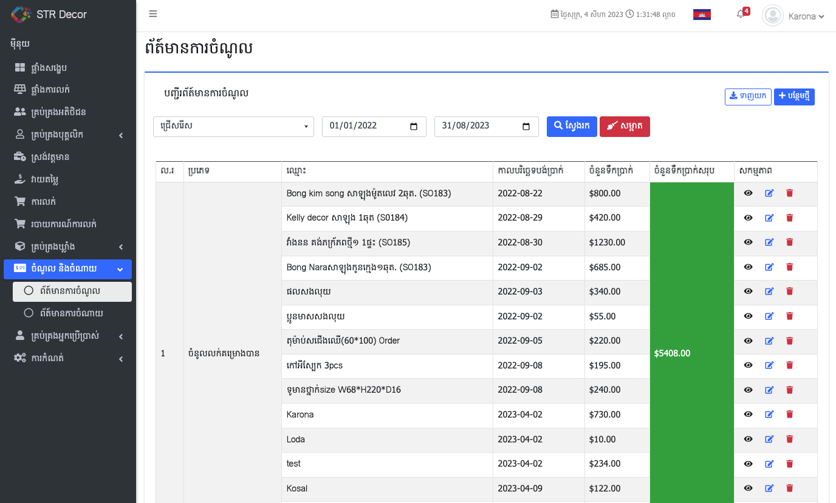

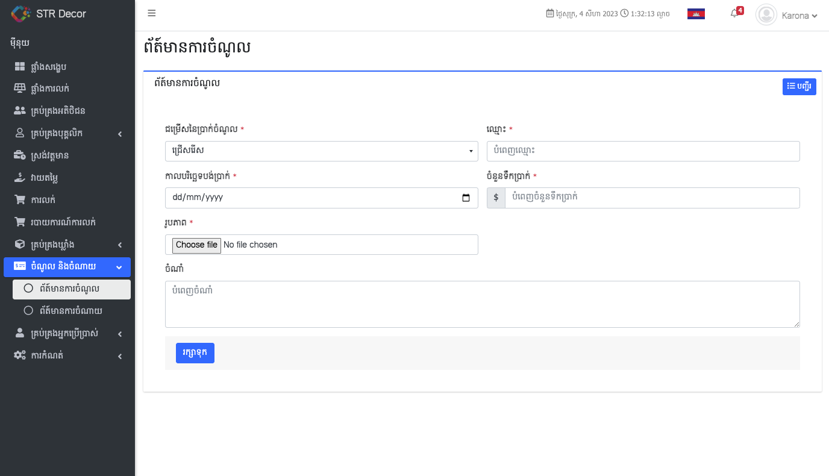

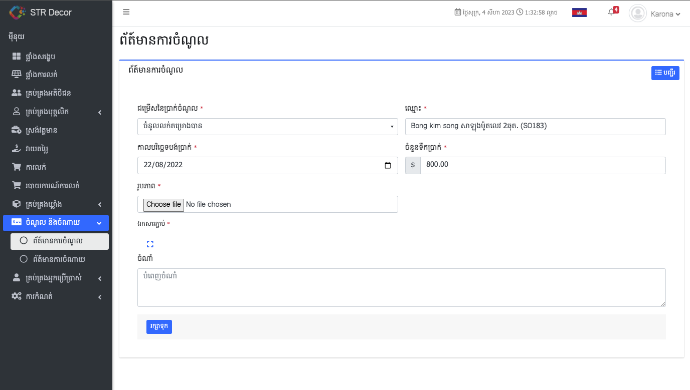

* 1. ព័ត៍មានការចំណាយ

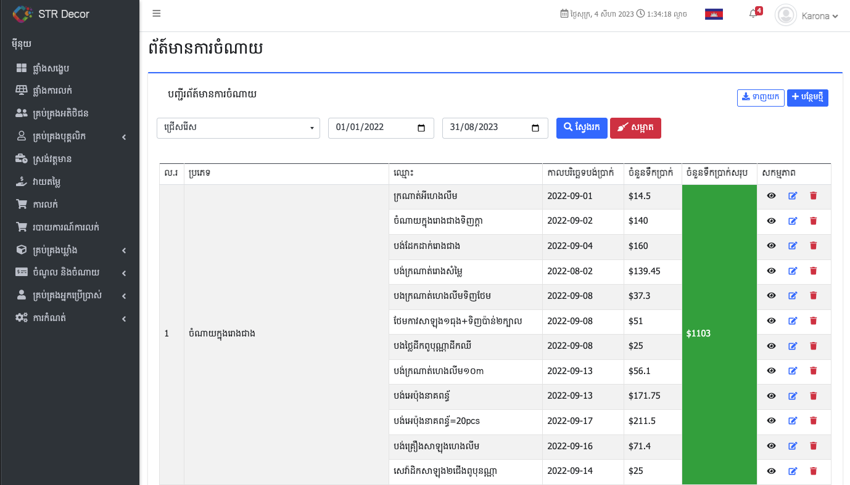

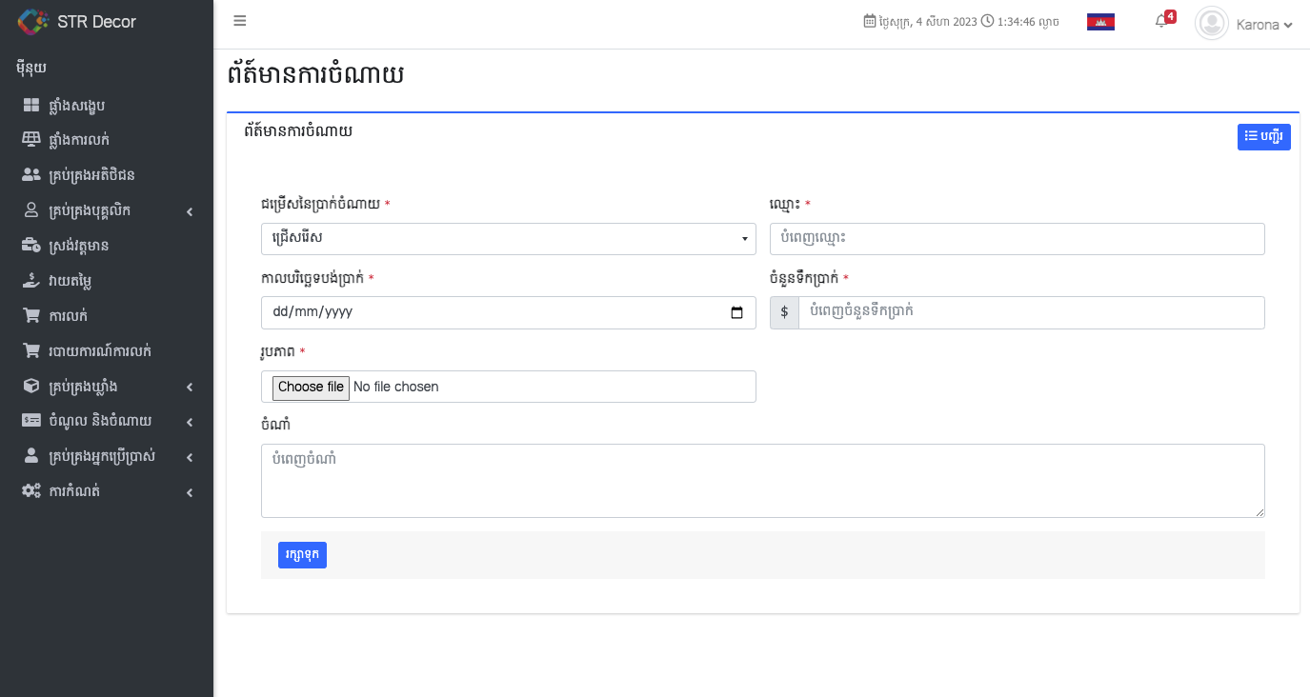

1. គ្រប់គ្រងអ្នកប្រើប្រាស់
   1. ព័ត៍មានអ្នកប្រើប្រាស់

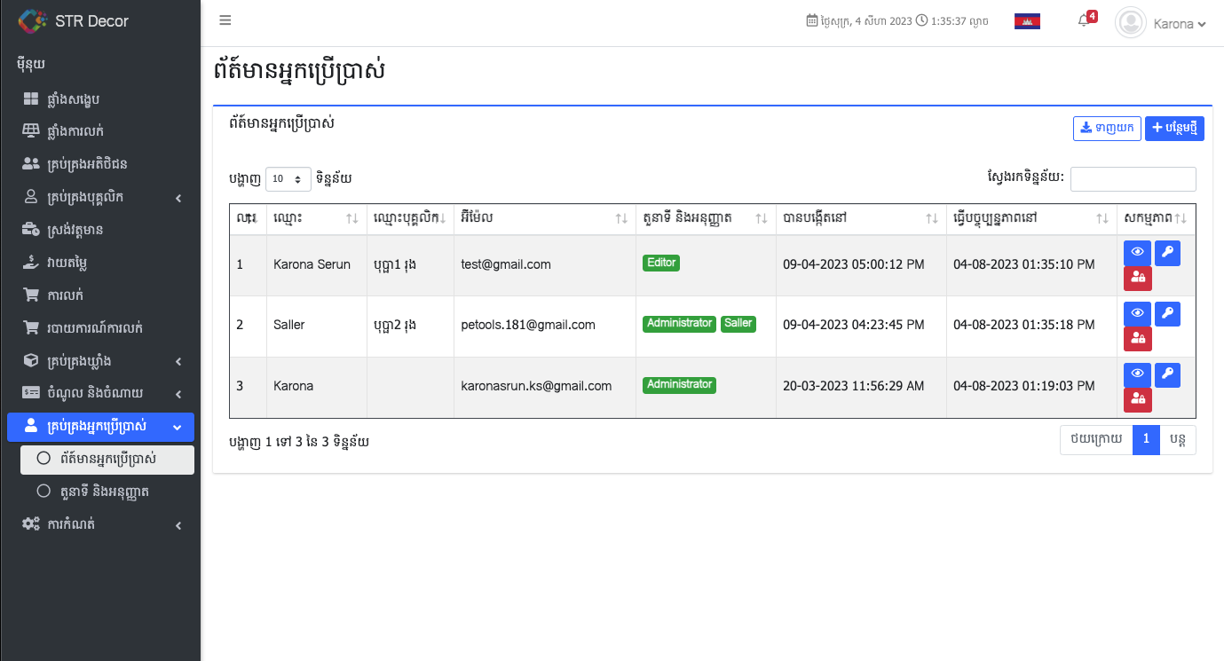

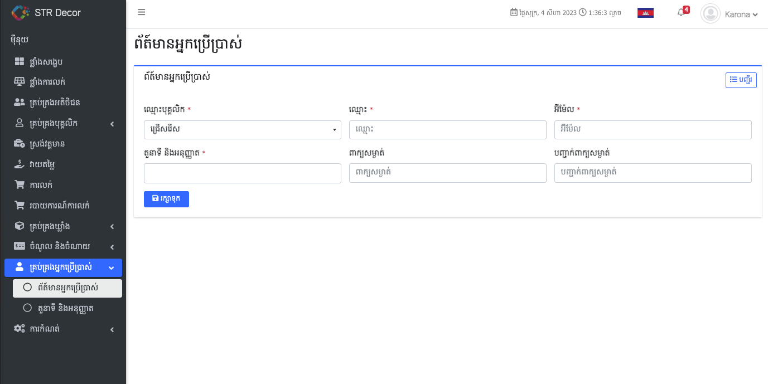

* 1. តួនាទី និងអនុញ្ញាត

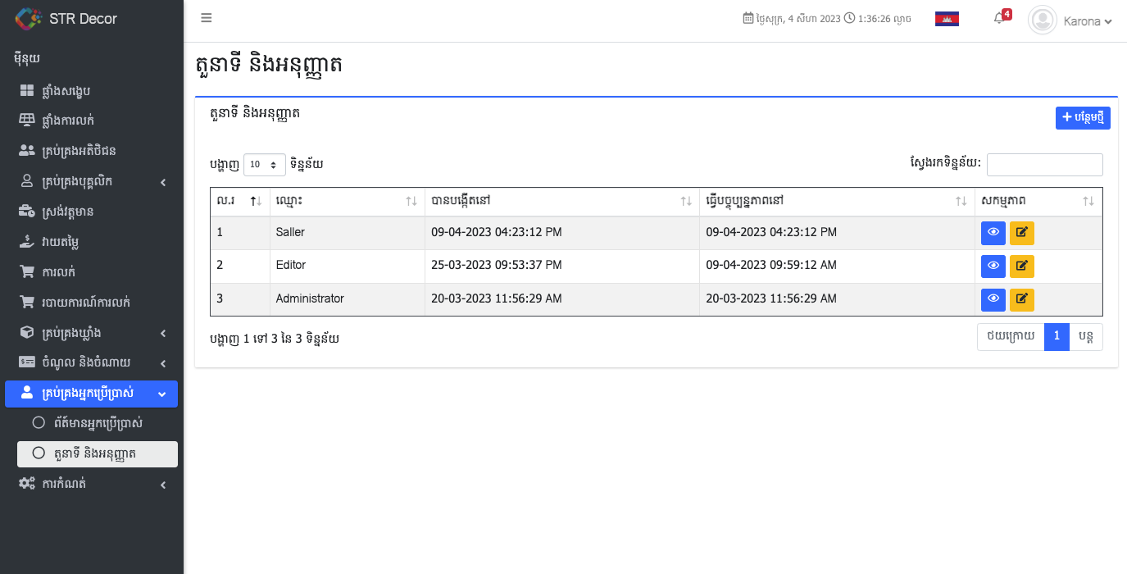

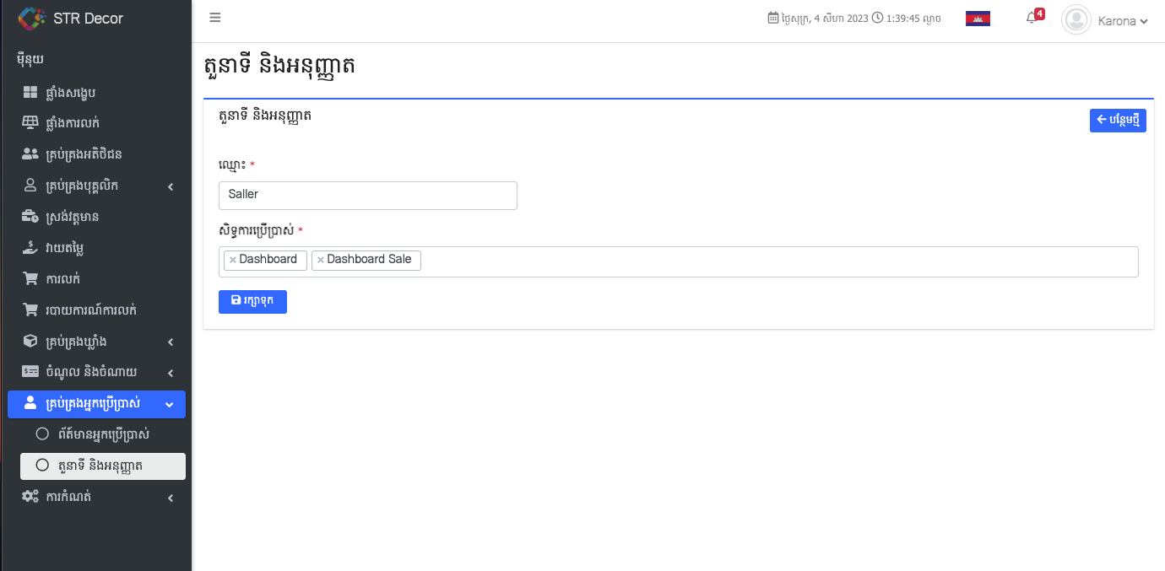

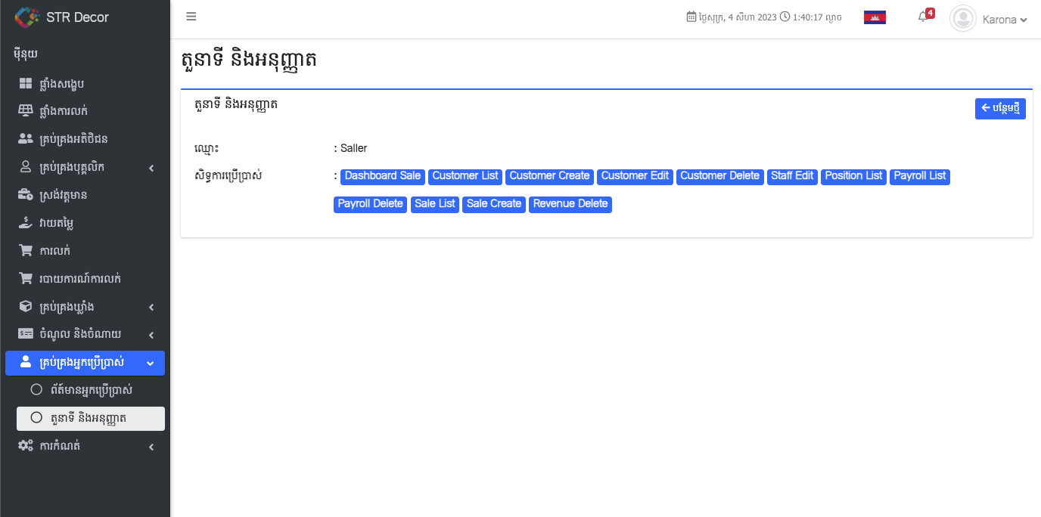

1. ការកំណត់
   1. ការកំណត់

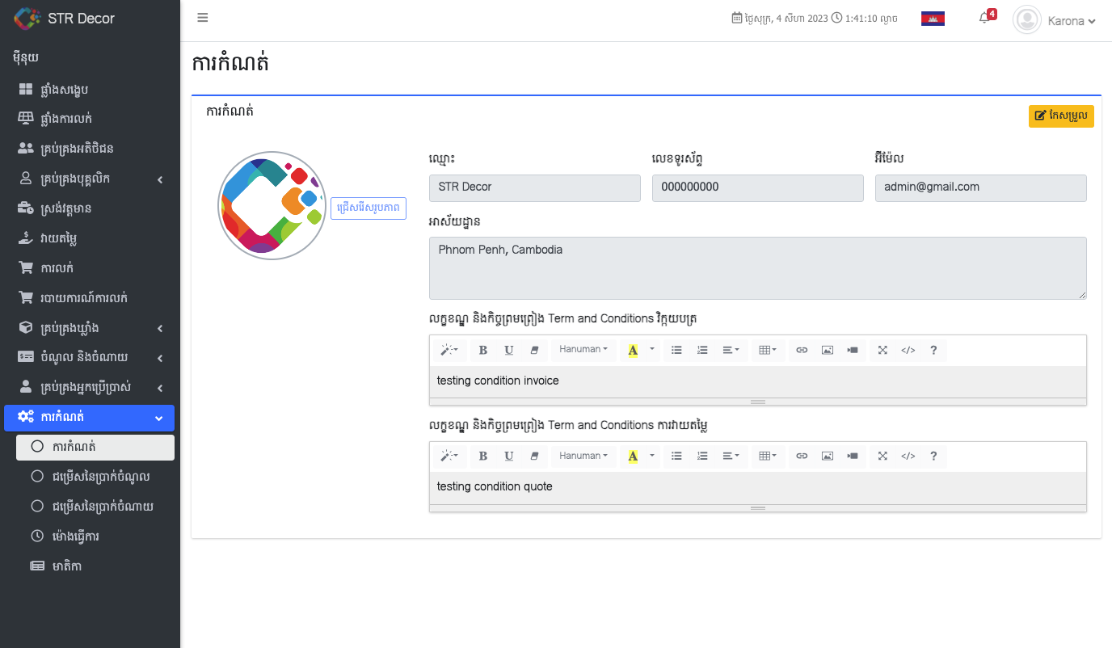

* 1. ជម្រើសនៃប្រាក់ចំណូល

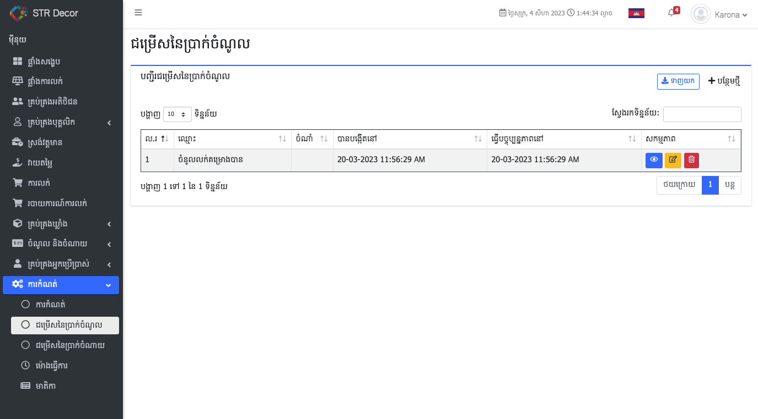

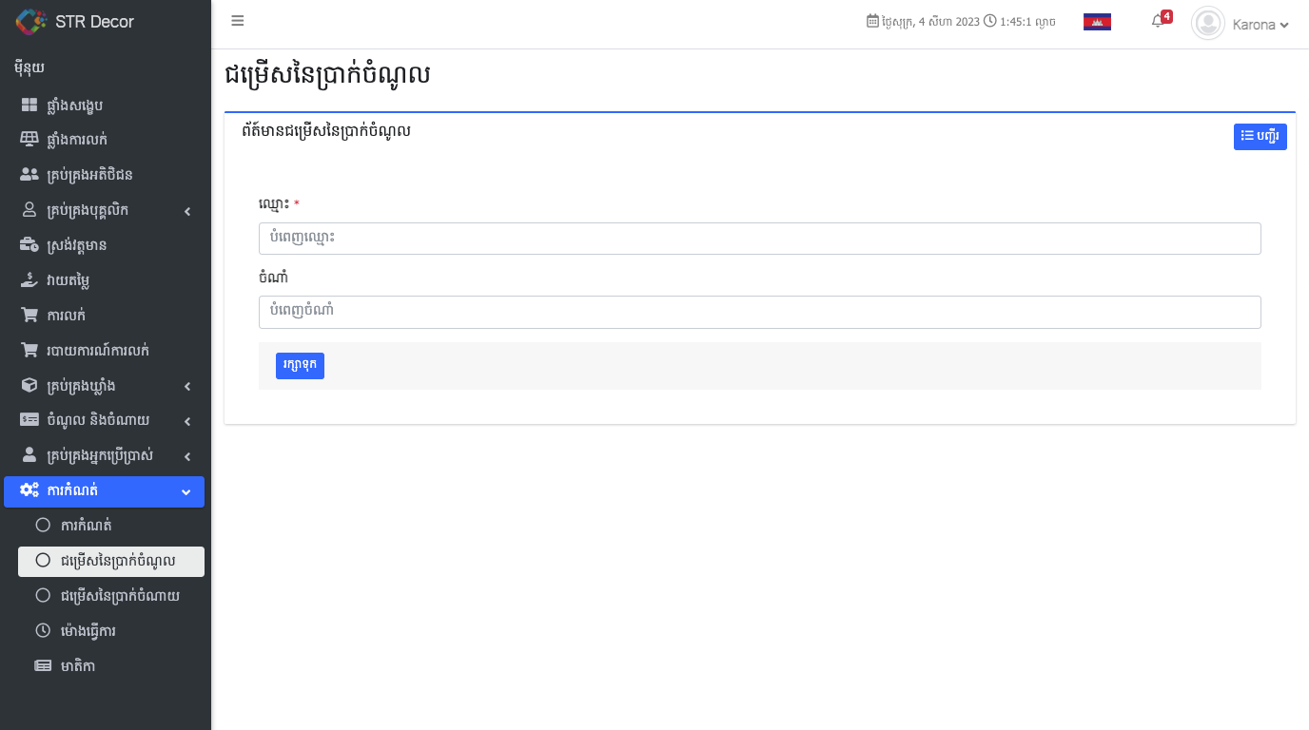

* 1. ជម្រើសនៃប្រាក់ចំណាយ

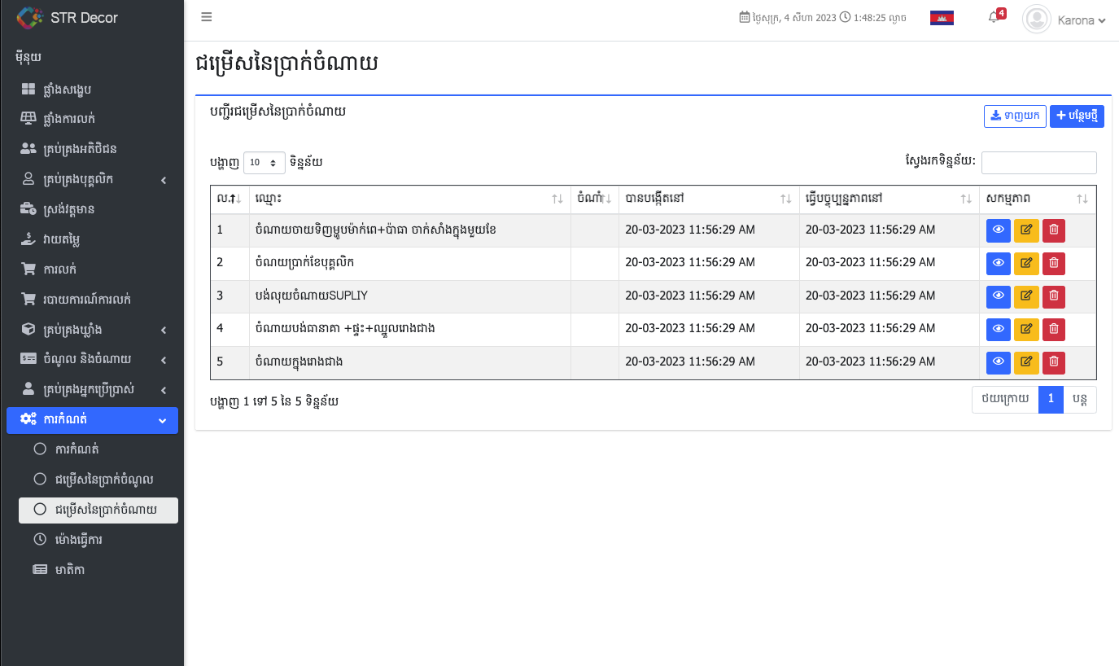

* 1. ម៉ោងធ្វើការ

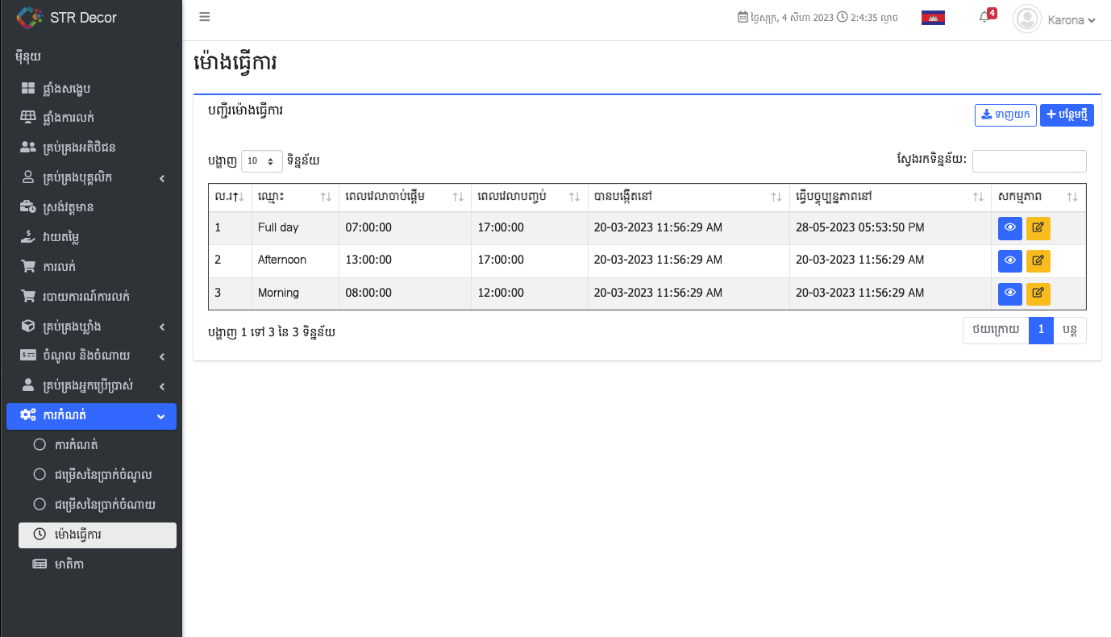

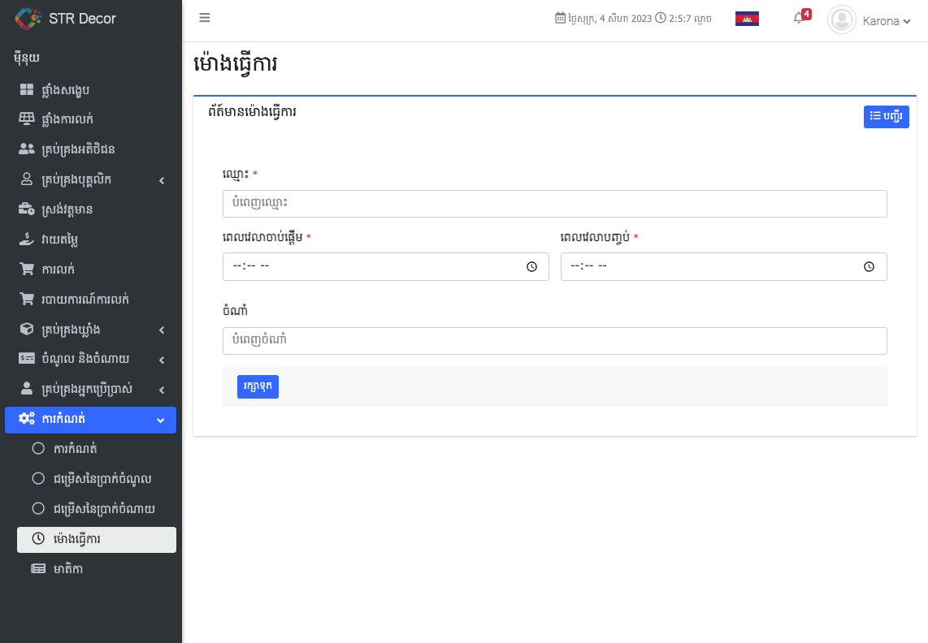

* 1. មាតិកា

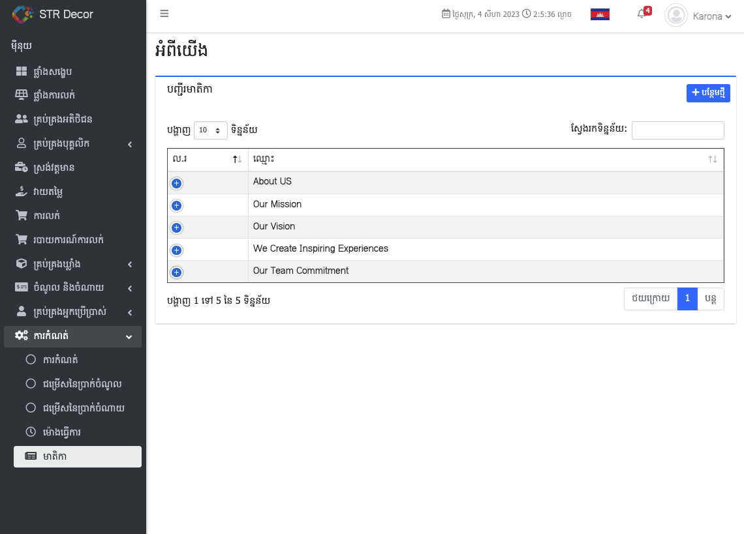

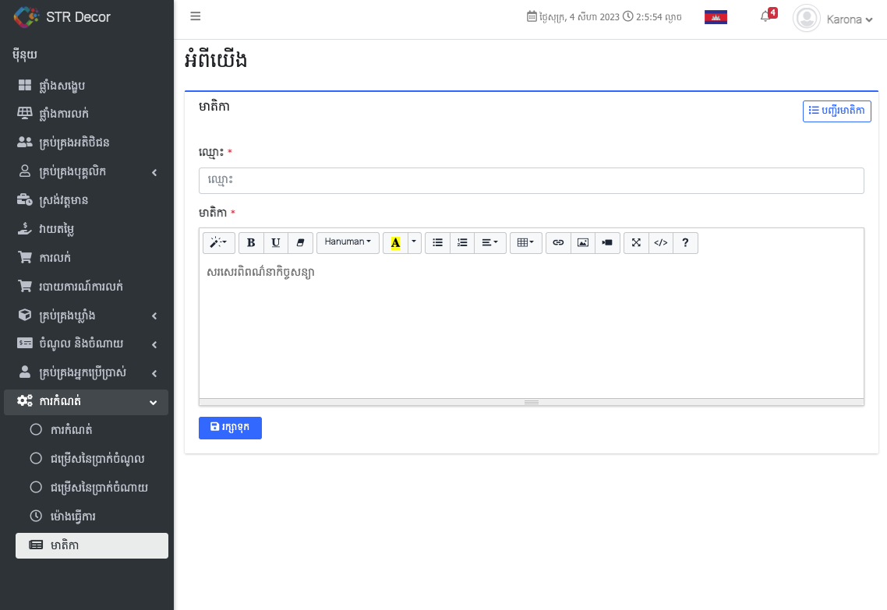

* 1. ម៉ោងធ្វើការ
  2. មាតិកា